«Как разработать мультимедийную учебную презентацию»

Автор Притыкина М.Н., старший методист
МКУДО «ЦДОД «Спутник р.п. Линево»

Сегодня дополнительное образование детей по праву рассматривается как важнейшая составляющая образовательного пространства, сложившегося в современном российском обществе. Оно социально востребовано и нуждается в постоянном внимании и поддержке со стороны общества и государства как образование, органично сочетающее в себе воспитание, обучение и развитие личности ребенка.
Современные тенденции развития системы дополнительного образования связаны как с изменением методического содержания преподавания, так и с техническим и технологическим обновлением процесса обучения.
Новые информационные технологии выступают в качестве инструмента образования и воспитания обучающихся, развития их коммуникативных, когнитивных, творческих способностей и информационной культуры.
Это необходимо для того, чтобы современный человек мог ориентироваться в насыщенном информационном пространстве, владея специальными средствами. Этими средствами являются средства мультимедиа коммуникаций, или просто мультимедийные средства (ММС).
При использовании традиционных технических средств от педагога, требуются определенные пользовательские умения, ориентация на имеющийся опыт. Сейчас компетенции педагога в области применения ММС, т.н. ИКТ компетенции, стали просто необходимы. Только тот, кто владеет ими, может профессионально использовать постоянно растущий информационный ассортимент медиакоммуникаций в любой момент.
Технологические возможности мультимедийных средств велики, так как они позволяют организовать разнообразную учебную деятельность обучающихся, значительно повышают эффективность и мотивацию обучения. Использование прямого эфира для просмотров новостей, Интернета, различных видеоматериалов, записанных из эфира, художественных фильмов, мультимедийных программ, специально подготовленных для учебного процесса, электронных учебников, мультимедийных справочников, энциклопедий и словарей позволяет создать коммуникативную среду для обучения, развить интерес к получению новых знаний.
Мультимедия – это совокупность программно-аппаратных средств, реализующих обработку информации в звуковом и зрительном видах. Мультимедиа спроектирована, чтобы передавать звук, данные и изображения по сетям. Графика, анимация, фото, видео, звук, текст в интерактивном режиме работы создают интегрированную информационную среду, в которой пользователь обретает качественно новые возможности.
Сочетание комментариев педагога с видеоинформацией или анимацией значительно активизирует внимание детей к содержанию излагаемого материала и повышает интерес. Обучение становится занимательным и эмоциональным. При этом существенно изменяется роль педагога в учебном процессе. Он эффективнее использует время занятия, сосредотачивая внимание на обсуждении наиболее сложных и важных фрагментов материала.
Применением ММС способствует активизации эмоционального воздействия занятия. Это связано с тем, что:
• во-первых, обучающая среда создается с наглядным представлением информации в цвете (психологами доказано, что запоминаемость цветной фотографии почти в два раза выше по сравнению с черно-белой);
• во-вторых, использование анимации является одним из эффективных средств привлечения внимания и стимулирования эмоционального восприятия информации;
• в-третьих, наглядное представление информации в виде фотографий, видеофрагментов смоделированных процессов оказывает более сильное эмоциональное воздействие на человека, чем традиционное, поскольку оно способствует улучшению понимания и запоминания явлений, действий, процессов, демонстрируемых на экране.
В зависимости от формы представления информация ММС делятся на статичные, динамичные и интерактивные. К статичным средствам относятся фотографии, распечатки. К динамичным – телевидение, кассеты, видео, кино СD, DVD, к интерактивным - компьютер, Интернет, интерактивное ТВ.
Мультимедийные технологии позволяют программно соединить слайды текстового, графического, анимационного характера с результатами моделирования изучаемых процессов. Это дает возможность воплотить на новом качественно более высоком уровне классический принцип дидактики — принцип наглядности.
Одним из актуальных и распространенных направлений внедрения использования информационных технологий в образовательный процесс школы являются мультимедийные презентационные технологии.
У термина презентация два значения — широкое и узкое. В широком смысле слова презентация — это выступление, доклад, защита законченного или перспективного проекта, представление на обсуждение рабочего проекта, результатов внедрения и т.п. В узком смысле слова презентации — это электронные документы особого рода. Они отличаются комплексным мультимедийным содержанием и особыми возможностями управления воспроизведением (может быть автоматическим или интерактивным). Далее этот термин будет использоваться в узком смысле этого слова.
Каждый, кто имеет опыт создания презентаций, знает, что технические вопросы вызывают минимум проблем.
Настоящие вопросы сложнее. Что целесообразно вынести на слайды, а что сказать словами; как структурировать информацию, распределяя ее между слайдами; что разумнее использовать в конкретном случае – текстовый или иллюстративный материал; как размещать информацию на слайдах – это лишь часть вопросов, возникающих перед составителем презентации.
Но прежде, чем обратиться к ним, нужно спросить себя: а зачем? Зачем к данному конкретному занятию мне нужна презентация?
Одна из самых веских причин – необходимость в дополнительной наглядности. Помним: лучше один раз увидеть, чем сто раз услышать. Использование электронных презентаций позволяет значительно повысить информативность и эффективность занятия при объяснении учебного материала, способствует увеличению динамизма и выразительности излагаемого материала. Очевидно, что производительность обучения значительно повышается, так как одновременно задействованы зрительный и слуховой каналы восприятия. Действительно, результаты исследований показывают, что эффективность слухового восприятия информации составляет 15%, зрительного — 25%, а их одновременное включение в процесс обучения повышает эффективность восприятия до 65%.
Педагог дополнительного образования, работающий с мультимедийными презентационными технологиями, постоянно повышает свое методическое мастерство, а именно оно является одним из главных условий повышения качества знаний учащихся.
Формы и место использования мультимедийной презентации (или даже отдельного ее слайда) на занятии зависят от содержания этого занятия, цели, которую ставит педагог.
Тем не менее, практика позволяет выделить некоторые общие, наиболее эффективные приемы применения таких пособий:
1. При изучении нового материала. Позволяет иллюстрировать разнообразными наглядными средствами. Применение особенно выгодно в тех случаях, когда необходимо показать динамику развития какого-либо процесса.
2. При закреплении новой темы.
3. Для проверки знаний. Компьютерное тестирование – это самопроверка и самореализация, это хороший стимул для обучения, это способ деятельности и выражения себя. Для педагога – это средство качественного контроля знаний, программированный способ накопления оценок.
4. Для углубления знаний, как дополнительный материал к занятиям.
5. При решении задач обучающего характера. Помогает выполнить рисунок, составить план решения и контролировать промежуточные и окончательный результаты самостоятельной работы по этому плану.
6. Средство эмоциональной разгрузки. Мультимедиа - программы смотрятся как видеофильм, но с возможностями вмешиваться в ход действий и вести диалог.
7. Как средство для изготовления раздаточного дидактического материала и карточек. Персональный компьютер в руках педагога, в дополнении со сканером и принтером – это минитипография педагога
При изложении материала педагогом с помощью электронных презентаций расширяется возможность создания большого объема символьных образов, являющихся основой опорного конспекта. Кроме того, эти образы могут быть анимационными, что невозможно традиционными способами. Ценность педагогической презентации возрастает, если в ней реализован потенциал, обеспечивающий вариативность применения (ориентация на разную глубину усвоения учебного материала, разную исходную подготовленность обучаемых и т.п.).
Основными факторами, свидетельствующими об интенсификации учебного процесса с помощью электронных презентаций, могут стать:
- повышение целенаправленности обучения;
- усиление мотивации и повышение интереса к предмету;
- улучшение эмоционального состояния учащихся.
Основной единицей электронной презентации в среде PowerPoint является слайд, или кадр представления учебной информации, учитывающий эргономические требования визуального восприятия информации.
Сегодня при составлении презентаций встречаются часто повторяемые ошибки, о которых следует сказать:
- Слайдомент (бумажный документ, перенесенный на слайд). Такой слайд нечитабелен, он не воспринимается слушателями.
- Бессмысленные «украшательства» (всегда спрашивайте себя: а зачем?).
А. Бессмысленный фон (в 99% случаев он мешает восприятию информации).
Б. Бессмысленная анимация (одна из грубейших ошибок).
- Отсутствие единообразия и жесткого макета (на одном уровне заголовки одинакового размера).
- Информационная избыточность слайдов (не стремитесь на слайде поместить весь материал).
- Необязательные слайды («проходные» слайды забирают на себя часть драгоценного времени на занятии).
- Текст, текст, текст... только текст...
- Списки, списки, списки... (насколько слайдов со списками приводят к быстрой утомляемости слушателей).
- Боязнь пустого пространства (не стремитесь заполнить все пространство слайда). Пространство усиливает информационные элементы. И чем больше его, тем больше проявляется эффект усиления.

Каждая электронная презентация, подготовленная к занятию, с одной стороны, должна быть в значительной степени автономным программным продуктом, а с другой — отвечать некоторым общим стандартам по своей внутренней структуре и форматам содержащихся в ней исходных данных (формат рисунков, дизайн таблиц и т.п.). Это обеспечит возможность, при необходимости, связать презентации в единую обучающую систему, ориентированную, например, на изучение целого раздела (в идеале – предмета).
Обязательными структурными элементами, как правило, являются:
- обложка;
- титульный слайд;
- оглавление;
- учебный материал (включая текст, схемы, таблицы, иллюстрации, графики);
- словарь терминов;
- справочная система по работе с управляющими элементами;
- система контроля знаний;
- информационные ресурсы по теме.
При этом содержательное наполнение указанных слайдов может быть прокомментировано следующим образом.
Обложка должна быть по возможности красочной. Для этого следует оформить ее с помощью графических вставок и фонов. Дизайн обложки должен способствовать улучшению эмоционального состояния учащихся и повышать их интерес к предмету (изучаемой теме).
Титульный слайд должен включать:
- название темы;
- информацию об образовательном учреждении;
- сведения об авторе;
- дату разработки.

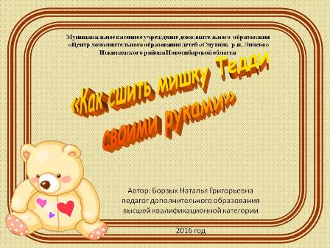
Оглавление (если необходимо) является очень важным структурным элементом презентации. С одной стороны, оно должно быть достаточно подробным, чтобы обеспечивать оперативный доступ (через гипертекстовые ссылки) к ее сравнительно небольшим содержательным частям, с другой стороны, максимально обозримым, т.е. находиться на одном слайде. Практика показывает, что таким требованиям, как правило, удовлетворяет двухуровневое оглавление (разделы и подразделы).
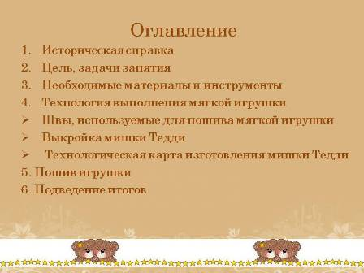

Учебный материал в электронной презентации, как правило, представлен в краткой форме, что имеет достаточно веские основания для существования наряду с полным учебным материалом. Такое представление дает качественно иной ракурс для рассмотрения содержания, что достаточно эффективно как на этапе вводных занятий по теме, так и на этапе обобщения и систематизации учебного материала.

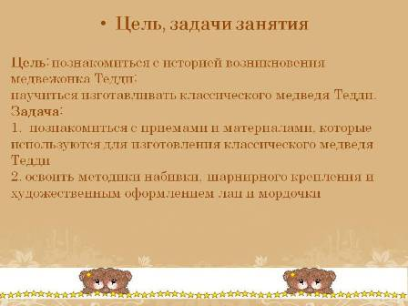

Изложение содержания материала может осуществляться в виде текста, рисунков, таблиц, графиков и т.п. (т.е. в обычном «книжном» виде, хотя в презентацию могут быть интегрированы и элементы, не свойственные бумажным носителям, такие как анимация, видеовставки, звуковые фрагменты и проч.). При этом графическое представление учебного материала позволяет передать необходимый объем информации при краткости его изложения.
С помощью гиперссылок можно получить на экране дополнительную или поясняющую информацию, организовать многократное обращение к одним и тем же информационным объектам из разных мест презентации.

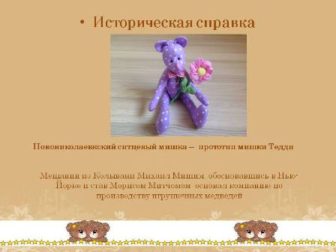

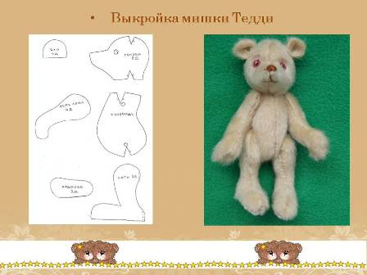

Словарь терминов. Наличие такого словаря весьма желательно. Для обращения к словарю терминов на соответствующих страницах учебного материала целесообразно разместить соответствующую кнопку.
Справочная система по работе с управляющими элементами (если это необходимо) презентации должна представлять собой отдельный слайд с описанием всех используемых экранных кнопок для уточнения их функционального назначения. Основные требования к элементам управления — понятность, наличие на экране нужных подсказок в нужный момент и, главное, минимальное (только необходимое) количество элементов управления на каждой странице.
Основными элементами управления являются:
- кнопки перехода из оглавления на начало тем;
- кнопки перехода со слайда на слайд вперед и назад;
- кнопка возврата в оглавление;
- кнопка вызова подсказки;
- кнопка перехода в словарь терминов;
- гиперссылки для вывода на экран иллюстраций, таблиц, графиков и пр.
Система контроля знаний может быть организована как эспресс-тестирование (для быстрого контроля усвоения материала). Ответы учащихся при этом могут фиксироваться на бумажном носителе (с указанием фамилий или анонимно, в зависимости от целей тестирования) и анализироваться учителем после завершения урока.
Информационные ресурсы по теме представляют собой, прежде всего, перечень источников информации, как на бумажных носителях, так и электронных (CD-ROM, Интернет-ресурсы), используемых педагогом при подготовке презентации. Список ресурсов может содержать обязательные и дополнительные источники информации, предлагаемые учащимся для самостоятельного изучения отдельных вопросов по теме урока.
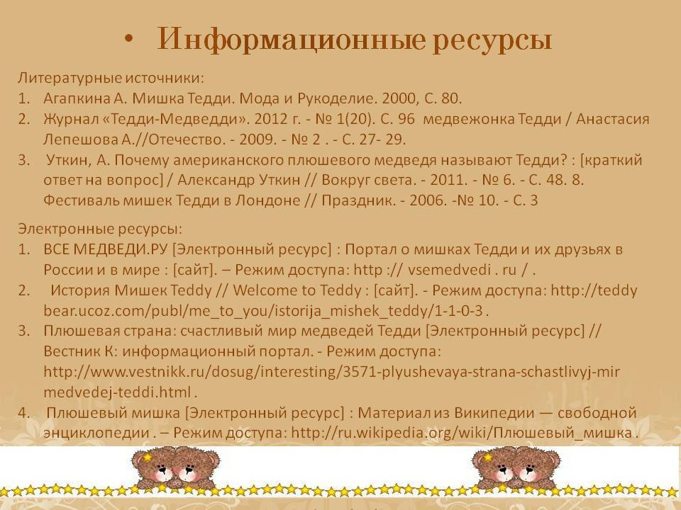

В оформлении презентаций выделяют два блока: оформление слайдов и представление информации на них. Для создания качественной презентации необходимо соблюдать ряд требований, предъявляемых к оформлению данных блоков.
Оформление слайдов:
Стиль | - Соблюдайте единый стиль оформления  - Избегайте стилей, которые будут отвлекать от самой презентации.  - Вспомогательная информация (управляющие кнопки) не должны преобладать над основной информацией (текстом, иллюстрациями).
Фон | - Для фона предпочтительны холодные тона
Использование цвета | - На одном слайде рекомендуется использовать не более трех цветов: один для фона, один для заголовка, один для текста.  - Для фона и текста используйте контрастные цвета.  - Обратите внимание на цвет гиперссылок (до и после использования).
Анимационные эффекты | - Используйте возможности компьютерной анимации для представления информации на слайде.  - Не стоит злоупотреблять различными анимационными эффектами, они не должны отвлекать внимание от содержания информации на слайде.
Представление информации:
Содержание информации | 1. Используйте короткие слова и предложения.  2. Минимизируйте количество предлогов, наречий, прилагательных.  3. Заголовки должны привлекать внимание аудитории.
Расположение информации на странице | 1. Предпочтительно горизонтальное расположение информации.  2. Наиболее важная информация должна располагаться в центре экрана.  3. Если на слайде располагается картинка, надпись должна располагаться под ней.
Шрифты | 1. Для заголовков – не менее 24.  2. Для информации не менее 18.  3. Нельзя смешивать разные типы шрифтов в одной презентации.  4. Для выделения информации следует использовать жирный шрифт, курсив или подчеркивание.  5. Нельзя злоупотреблять прописными буквами (они читаются хуже строчных).
Способы выделения информации | 1. Следует использовать:  - рамки; границы, заливку;  - штриховку, стрелки;  - рисунки, диаграммы, схемы для иллюстрации наиболее важных фактов.
Объем информации | 1. Не стоит заполнять один слайд слишком большим объемом информации: люди могут единовременно запомнить не более трех фактов, выводов, определений.  2. Наибольшая эффективность достигается тогда, когда ключевые пункты отображаются по одному на каждом отдельном слайде.

Теперь о таком важном вопросе, как количество картинок на одном слайде. Как бы нам не хотелось, но нормальный человек просто не в состоянии удерживать в памяти много деталей. Поэтому надо принять за правило – чем больше мелких деталей на рисунках, тем меньше этих рисунков должно располагаться в кадре. И вообще, на слайде не стоит располагать больше трех рисунков! И опять же, не забываем про подписи к ним! Это тем более важно, что изображение не одно и, хотелось бы легче в них ориентироваться.
Текст. Текст на слайдах – еще один очень важный элемент презентации. Но постарайтесь не забыть, что это именно показ слайдов, а не текста доклада. Поэтому не стоит злоупотреблять временем слушателей. Если в качестве последних – ваши коллеги, то они, в лучшем случае, промолчат тактично. Но ни в коем случае не стоит подобное испытывать на учащихся! Вы рискуете потерять не только их внимание, но и, как минимум, интерес к данной теме окончательно. Текст на слайде должен быть краток. Слова должны быть не многосложны. И вообще, это скорее должны быть тезисы, а не текст!
Очень важный момент – насколько продолжительной должна быть презентация. По утверждениям психологов активное внимание у человека может длиться до 15 минут. Значит, презентацию нужно планировать минут на 10-12! С учетом того, что один слайд при средней наполненности просматривается от половины до полутора минут, то и количество слайдов, соответственно, может быть от 8 до 15-18.
Просмотрев свою работу полностью, оставьте за собой возможность менять слайды и щелчком мышки. Может пригодится!
Про анимацию. Не старайтесь делать на одном слайде более 2-3 видов анимации. Это просто утомляет.
При подготовке мультимедийных презентации возможно использование ресурсов сети Интернет, современных мультимедийных энциклопедий. Удобным является тот факт, что мультимедийную презентацию можно будет дополнять новыми материалами, для её совершенствования, тем более что современные программные и технические средства позволяют легко изменять содержание презентации и хранить большие объемы информации.
Использовать учебные презентации на занятиях можно при:
- изучении нового материала,
- закреплении новой темы,
- проверки знаний.
Следует отметить тот факт, что систематическое использование учебных презентаций на занятиях приводит к целому ряду последствий:
- происходит повышение уровня использования наглядности на занятии,
- увеличивается производительность узанятия,
- устанавливается прочная межпредметная связь с информатикой,
- педагог, создающий и использующий мультимедийные учебные презентации, вынужден обращать огромное внимание на логику подачи учебного материала, что положительным образом сказывается на уровне знаний учащихся.

Сайты с шаблонами для презентаций:
- Шаблоны для презентаций http://shablony-powerpoint.ru
- Учебные презентации http://учебныепрезентации.рф/shablony.html
- Шаблоны для презентаций PowerPoint http://fppt.ru
- Сообщества учителей Pedsovet.su http://pedsovet.su/load/320
- Шаблоны, фоны и макеты для PowerPoin http://templated.ru
- Учебные презентации http://учебныепрезентации.рф

Использованные ресурсы:
- http://oddom.ru/article/538166_Primenenie_prezentaciy_v_processe_obucheniya_Metodicheskie_rekomendacii_po_sozdaniyu_prezentaciy.html
- http://festival.1september.ru/articles/580440/
- http://nsportal.ru/detskii-sad/raznoe/rekomendatsii-po-sozdaniyu-prezentatsii
- http://do.gendocs.ru/docs/index-202197.html
- Коптюг Н.М. Пять типов уроков с использованием ИКТ // Интернет-журнал "Учительская газета". № 4. 2007, 1 марта http://www.ug.ru/issues/?action=topic&toid=5304
- Организация работы с информационно-коммуникационными технологиями в образовательных учреждениях, органах местного самоуправления, осуществляющих управление в сфере образования. /Авторы-составители Солопова Н.К., Баскакова Н.И., Бойко Е.Ю., Шильдяева Л.В. – Тамбов: ТОГОАУ ДПО «Институт повышения квалификации работников образования», 2010.- 42 с.
- Островский С.Л. Как сделать презентацию к уроку? «Первое сентября»

